Заходим на elbrary.ru и регистрируемся

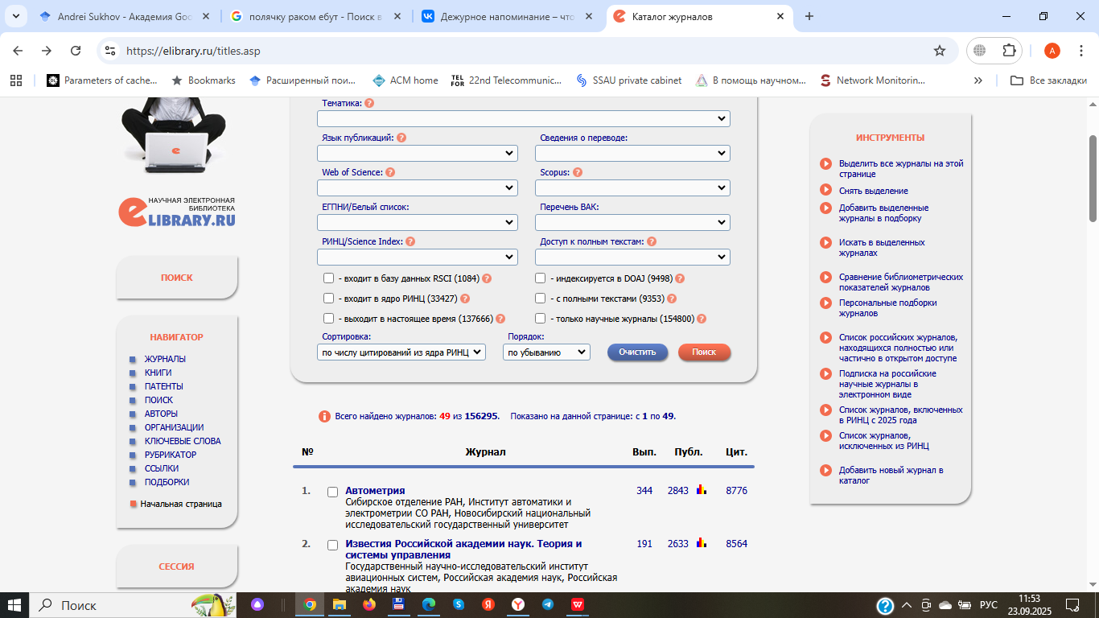

В левой стороне в меню выбираем журналы и переходим

На странице поиска журналов указываем в пункте справа «входит в перечень ВАК» а сверху указываем тематику
Автоматику ...
Кибернетику
Информатику
Получаем список журналов, снизу его можно найти

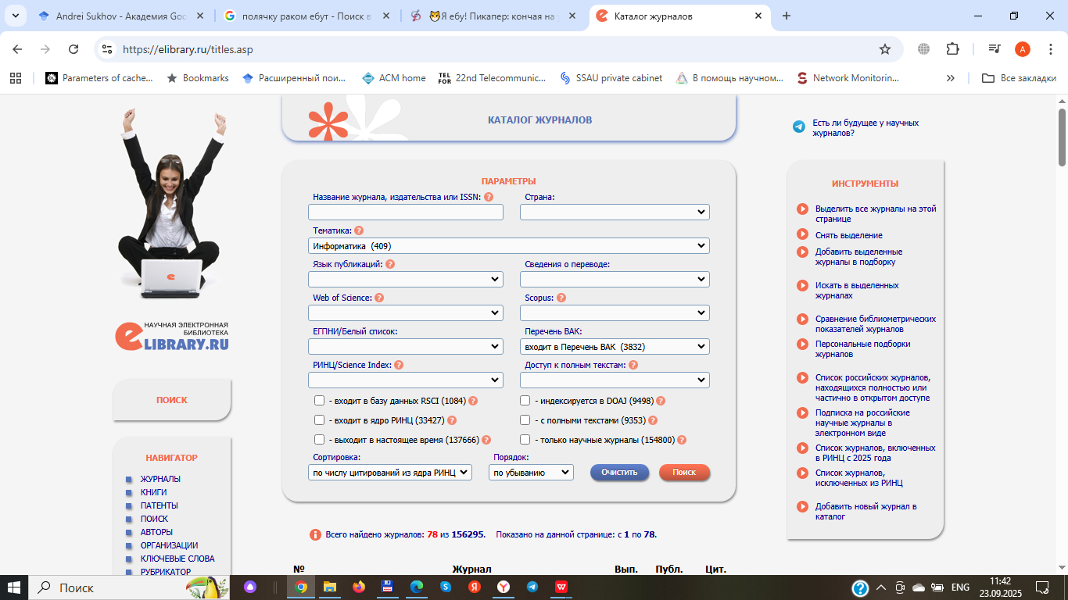

№ |  | Журнал | Вып. | Публ. | Цит.
1. |  | Pattern Recognition and Image Analysis. Advances in Mathematical Theory and Applications  Pleiades Publishing, Ltd. | 126 | 3211 | 8380
2. |  | Вычислительные технологии  Федеральный исследовательский центр информационных и вычислительных технологий | 216 | 2222 | 6099
3. |  | Информатика и ее применения  Федеральный исследовательский центр "Информатика и управление" РАН | 73 | 1042 | 3132
4. |  | Научные и технические библиотеки  Государственная публичная научно-техническая библиотека России | 397 | 3256 | 2748
5. |  | Вестник Санкт-Петербургского университета. Прикладная математика. Информатика. Процессы управления  Санкт-Петербургский государственный университет | 83 | 1083 | 1945
6. |  | Прикладная информатика  Московский финансово-промышленный университет "Синергия" | 118 | 1415 | 1927
7. |  | Scientific and Technical Information Processing  Allerton Press, Inc. | 107 | 841 | 1889
8. |  | Проблемы передачи информации  Российская академия наук, Институт проблем передачи информации им. А.А. Харкевича РАН, Российская академия наук | 148 | 766 | 1809
9. |  | Моделирование и анализ информационных систем  Ярославский государственный университет им. П.Г. Демидова | 90 | 864 | 1620
10. |  | ИнтерКарто. ИнтерГИС  Международная картографическая ассоциация (МКА), Московский государственный университет им. М.В. Ломоносова, Международная академия наук Евразии, Всероссийская общественная организация "Русское географическое общество", Центр мировой системы данных по географии ICSU-WDS | 41 | 1229 | 1575
11. |  | Информатика и образование  ООО "Образование и Информатика", Российская академия образования | 286 | 3306 | 1514
12. |  | Информационные технологии и вычислительные системы  Федеральный исследовательский центр "Информатика и управление" РАН | 93 | 809 | 1468
13. |  | Онтология проектирования  Самарский национальный исследовательский университет им. акад. С.П. Королева, Самарский федеральный исследовательский центр РАН, ООО "Предприятие "Новая техника" | 57 | 582 | 1464
14. |  | Supercomputing Frontiers and Innovations  Южно-Уральский государственный университет (национальный исследовательский университет) | 42 | 293 | 1426
15. |  | Геоинформатика  Всероссийский научно-исследовательский геологический нефтяной институт, Министерство природных ресурсов и экологии РФ, Федеральное агентство по недропользованию, Университет Дубна | 102 | 730 | 1379
16. |  | Информатика и системы управления  Амурский государственный университет, Тихоокеанский государственный университет | 85 | 1509 | 1345
17. |  | Научно-техническая информация. Серия 2: Информационные процессы и системы  Всероссийский институт научной и технической информации РАН | 323 | 1105 | 1304
18. |  | Вестник Томского государственного университета. Управление, вычислительная техника и информатика  Национальный исследовательский Томский государственный университет | 71 | 867 | 1270
19. |  | Библиосфера  Государственная публичная научно-техническая библиотека СО РАН | 80 | 1501 | 1250
20. |  | Информационные процессы  Институт проблем передачи информации им. А.А. Харкевича РАН | 92 | 778 | 1120
21. |  | Научно-техническая информация. Серия 1: Организация и методика информационной работы  Всероссийский институт научной и технической информации РАН | 318 | 1367 | 1110
22. |  | Программная инженерия  ООО "Издательство "Новые технологии" | 154 | 869 | 1067
23. |  | Вестник Воронежского государственного университета. Серия: Системный анализ и информационные технологии  Воронежский государственный университет | 62 | 1168 | 1003
24. |  | Бизнес-информатика  Национальный исследовательский университет "Высшая школа экономики" | 72 | 564 | 953
25. |  | Интеллектуальные системы в производстве  Ижевский государственный технический университет им. М.Т. Калашникова | 65 | 1426 | 796
26. |  | Вестник Новосибирского государственного университета. Серия: Информационные технологии  Новосибирский национальный исследовательский государственный университет | 75 | 746 | 732
27. |  | Информационные ресурсы России  Российское энергетическое агентство | 154 | 1160 | 660
28. |  | Известия Института математики и информатики Удмуртского государственного университета  Удмуртский государственный университет | 55 | 496 | 650
29. |  | Современные информационные технологии и ИТ-образование  Фонд содействия развитию интернет-медиа, ИТ-образования, человеческого потенциала Лига интернет-медиа | 48 | 1638 | 637
30. |  | Информация и космос  Санкт-Петербургская научно-техническая общественная организация "Институт телекоммуникаций" | 89 | 1709 | 609
31. |  | Вестник Южно-Уральского государственного университета. Серия: Вычислительная математика и информатика  Южно-Уральский государственный университет (национальный исследовательский университет) | 52 | 336 | 517
32. |  | Automatic Documentation and Mathematical Linguistics  Allerton Press, Inc. | 84 | 322 | 487
33. |  | Проблемы информационной безопасности. Компьютерные системы  Санкт-Петербургский политехнический университет Петра Великого | 83 | 1074 | 486
34. |  | XXI век: итоги прошлого и проблемы настоящего плюс  Пензенский государственный технологический университет | 76 | 2796 | 474
35. |  | Статистика и Экономика  Российский экономический университет им. Г.В. Плеханова | 53 | 410 | 464
36. |  | Образовательные ресурсы и технологии  Семенов Александр Вячеславович | 49 | 793 | 453
37. |  | Вестник Тюменского государственного университета. Физико-математическое моделирование. Нефть, газ, энергетика  Тюменский государственный университет | 50 | 740 | 422
38. |  | Моделирование, оптимизация и информационные технологии  Воронежский институт высоких технологий | 50 | 1446 | 421
39. |  | Историческая информатика  Даниленко Денис Васильевич | 34 | 353 | 421
40. |  | Вестник Воронежского института МВД России  Воронежский институт МВД РФ | 101 | 2704 | 407
41. |  | Модели, системы, сети в экономике, технике, природе и обществе  Пензенский государственный университет | 53 | 1218 | 354
42. |  | Вестник Астраханского государственного технического университета. Серия: Управление, вычислительная техника и информатика  Астраханский государственный технический университет | 57 | 860 | 353
43. |  | Russian Technological Journal  МИРЭА-Российский технологический университет | 57 | 504 | 336
44. |  | Математические структуры и моделирование  Омский государственный университет им. Ф.М. Достоевского | 74 | 1081 | 335
45. |  | Cloud of Science  Московский технологический институт | 32 | 348 | 321
46. |  | Электронные библиотеки  Казанский (Приволжский) федеральный университет, Институт развития информационного общества | 114 | 765 | 302
47. |  | Advanced Engineering Research (Rostov-on-Don)  Донской государственный технический университет | 21 | 207 | 302
48. |  | Известия Юго-Западного государственного университета. Серия: Управление, вычислительная техника, информатика. Медицинское приборостроение  Юго-Западный государственный университет | 55 | 892 | 292
49. |  | Информационные и математические технологии в науке и управлении  Институт систем энергетики им. Л.А. Мелентьева СО РАН | 40 | 584 | 275
50. |  | Computational Nanotechnology  ООО "Издательский дом "Юр-ВАК" | 45 | 557 | 270
51. |  | Информатизация образования и науки  Федеральный институт цифровой трансформации в сфере образования | 67 | 1006 | 263
52. |  | Вестник Пермского университета. Математика. Механика. Информатика  Пермский государственный национальный исследовательский университет | 69 | 1070 | 203
53. |  | Педагогическая информатика  Академия информатизации образования | 117 | 1617 | 189
54. |  | Вестник МГПУ. Серия: Информатика и информатизация образования  Московский городской педагогический университет | 75 | 1584 | 168
55. |  | Вести высших учебных заведений Черноземья  Липецкий государственный технический университет | 70 | 907 | 161
56. |  | Интеллектуальные системы. Теория и приложения  Общество с ограниченной ответственностью "Интеллектуальные системы" | 40 | 604 | 156
57. |  | Программные системы и вычислительные методы  Даниленко Василий Иванович | 51 | 417 | 151
58. |  | Правовая информатика  Научный центр правовой информации | 53 | 497 | 133
59. |  | Развитие территорий  Российская академия народного хозяйства и государственной службы при Президенте РФ | 40 | 458 | 132
60. |  | Информатика в школе  ООО "Образование и Информатика" | 127 | 1255 | 116
61. |  | Цифровая экономика  Центральный экономико-математический институт РАН | 33 | 350 | 113
62. |  | Экономика. Информатика  Белгородский государственный национальный исследовательский университет | 22 | 448 | 105
63. |  | Информационно-экономические аспекты стандартизации и технического регулирования  Российский институт стандартизации | 85 | 1072 | 86
64. |  | I-methods  ООО "Институт инноваций и наукоемких технологий" | 48 | 283 | 74
65. |  | Вестник Бурятского государственного университета. Математика, информатика  Бурятский государственный университет имени Доржи Банзарова | 47 | 381 | 62
66. |  | ИТ-Стандарт  Общество с ограниченной ответственностью "Информационно-аналитический вычислительный центр" | 43 | 347 | 52
67. |  | Электронные информационные системы  Акционерное общество "Научно-технический центр ЭЛИНС" (АО "НТЦ ЭЛИНС") | 45 | 496 | 50
68. |  | Вестник Сыктывкарского университета. Серия 1: Математика. Механика. Информатика  Сыктывкарский государственный университет им. Питирима Сорокина | 54 | 531 | 30
69. |  | Вестник ВНИИДАД  Всероссийский научно-исследовательский институт документоведения и архивного дела | 42 | 494 | 26
70. |  | Автоматизация и моделирование в проектировании и управлении  Брянский государственный технический университет | 27 | 229 | 26
71. |  | Continuum. Математика. Информатика. Образование  Елецкий государственный университет им. И.А. Бунина | 38 | 472 | 24
72. |  | Цифровые модели и решения  Уральский государственный экономический университет | 13 | 84 | 23
73. |  | Проблемы искусственного интеллекта  Институт проблем искусственного интеллекта | 37 | 297 | 18
74. |  | Вестник современных цифровых технологий  Щербаков Андрей Юрьевич | 23 | 175 | 15
75. |  | Информатизация в цифровой экономике  ООО Первое экономическое издательство | 22 | 150 | 13
76. |  | Вестник РГГУ. Серия: Информатика. Информационная безопасность. Математика  Российский государственный гуманитарный университет | 28 | 171 | 13
77. |  | Системная инженерия и информационные технологии  Уфимский университет науки и технологий | 21 | 200 | 11
78. |  | Информационные технологии в УИС  Научно-исследовательский институт информационных технологий ФСИН России | 26 | 271 | 5

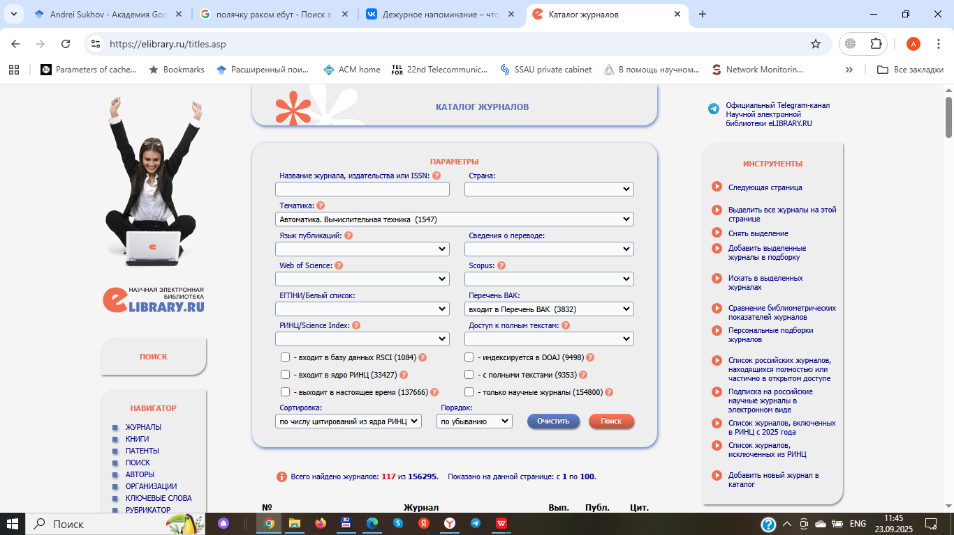

№ |  | Журнал | Вып. | Публ. | Цит.
1. |  | Automation and Remote Control  Pleiades Publishing, Ltd. | 473 | 5037 | 20513
2. |  | Автоматика и телемеханика  Отделение энергетики, машиностроения, механики и процессов управления Российской Академии наук, Институт проблем управления им. В.А. Трапезникова РАН, Институт проблем передачи информации им. А.А. Харкевича РАН, Российская академия наук | 594 | 5284 | 17972
3. |  | Компьютерная оптика  Самарский национальный исследовательский университет им. акад. С.П. Королева, Федеральный научно-исследовательский центр "Кристаллография и Фотоника" Российской академии наук | 125 | 2408 | 17972
4. |  | Автометрия  Сибирское отделение РАН, Институт автоматики и электрометрии СО РАН, Новосибирский национальный исследовательский государственный университет | 344 | 2843 | 8776
5. |  | Journal of Computer and Systems Sciences International  Pleiades Publishing, Ltd. | 203 | 3042 | 8764
6. |  | Известия Российской академии наук. Теория и системы управления  Государственный научно-исследовательский институт авиационных систем, Российская академия наук, Российская академия наук | 191 | 2633 | 8564
7. |  | Вычислительные технологии  Федеральный исследовательский центр информационных и вычислительных технологий | 216 | 2222 | 6099
8. |  | Programming and Computer Software  Pleiades Publishing, Ltd. | 209 | 1412 | 4729
9. |  | Мехатроника, автоматизация, управление  ООО "Издательство "Новые технологии" | 284 | 2525 | 4345
10. |  | Automatic Control and Computer Sciences  Allerton Press, Inc. | 217 | 1806 | 4337
11. |  | Вычислительные методы и программирование  Московский государственный университет им. М.В. Ломоносова | 99 | 1157 | 4264
12. |  | Информационные технологии  ООО "Издательство "Новые технологии" | 405 | 2865 | 3976
13. |  | Известия высших учебных заведений. Электромеханика  Южно-Российский государственный политехнический университет (НПИ) им. М.И. Платова | 347 | 3240 | 3583
14. |  | Проблемы управления  Институт проблем управления им. В.А. Трапезникова РАН | 132 | 1470 | 3508
15. |  | Вестник Самарского государственного технического университета. Серия: Физико-математические науки  Самарский государственный технический университет | 80 | 1661 | 3484
16. |  | Информационно-управляющие системы  Востриков А.А. | 136 | 1609 | 3358
17. |  | Известия ЮФУ. Технические науки  Южный федеральный университет | 170 | 5298 | 3353
18. |  | Optical Memory and Neural Networks  Allerton Press, Inc. | 100 | 709 | 3262
19. |  | Optoelectronics, Instrumentation and Data Processing  Allerton Press, Inc. | 128 | 1307 | 2998
20. |  | Программные продукты и системы  Куприянов Валерий Петрович | 122 | 2927 | 2844
21. |  | Известия Тульского государственного университета. Технические науки  Тульский государственный университет | 224 | 12649 | 2819
22. |  | Труды МАИ  Московский авиационный институт (национальный исследовательский университет) | 126 | 2999 | 2116
23. |  | Доклады Томского государственного университета систем управления и радиоэлектроники  Томский государственный университет систем управления и радиоэлектроники | 85 | 2205 | 2108
24. |  | Приборы и системы. Управление, контроль, диагностика  Издательство "Научтехлитиздат" | 292 | 2618 | 2094
25. |  | Вестник Уфимского государственного авиационного технического университета  Уфимский университет науки и технологий | 102 | 2219 | 2042
26. |  | Системы и средства информатики  Федеральный исследовательский центр "Информатика и управление" РАН | 79 | 1120 | 2040
27. |  | Труды Института системного программирования РАН  Институт системного программирования им. В.П. Иванникова РАН | 99 | 1477 | 2032
28. |  | Известия Саратовского университета. Новая серия. Серия: Математика. Механика. Информатика  Саратовский национальный исследовательский государственный университет им. Н.Г. Чернышевского | 81 | 1094 | 1914
29. |  | Проблемы машиностроения и автоматизации  Институт машиноведения им. А.А. Благонравова РАН | 115 | 2042 | 1864
30. |  | Программирование  Московский государственный университет им. М.В. Ломоносова, Российская академия наук | 226 | 1091 | 1848
31. |  | International Journal of Open Information Technologies  Foundation for the Development of Internet Media, IT Education, Human Potential "League of Internet Media" | 151 | 1698 | 1768
32. |  | Моделирование и анализ информационных систем  Ярославский государственный университет им. П.Г. Демидова | 90 | 864 | 1620
33. |  | Научная визуализация  Национальный исследовательский ядерный университет "МИФИ" | 72 | 659 | 1591
34. |  | Системы управления и информационные технологии  Воронежский государственный технический университет | 149 | 3328 | 1564
35. |  | Вопросы кибербезопасности  Научно-производственное объединение Эшелон | 68 | 712 | 1563
36. |  | Информационные технологии и вычислительные системы  Федеральный исследовательский центр "Информатика и управление" РАН | 93 | 809 | 1468
37. |  | Supercomputing Frontiers and Innovations  Южно-Уральский государственный университет (национальный исследовательский университет) | 42 | 293 | 1426
38. |  | Вестник компьютерных и информационных технологий  ООО "Издательский дом "Спектр" | 250 | 1972 | 1352
39. |  | Информатика и системы управления  Амурский государственный университет, Тихоокеанский государственный университет | 85 | 1509 | 1345
40. |  | Справочник. Инженерный журнал  Оощество с ограниченной ответственностью "Издательский дом "Спектр" | 481 | 2961 | 1330
41. |  | Открытое образование  Российский экономический университет им. Г.В. Плеханова | 144 | 1445 | 1323
42. |  | Вестник Томского государственного университета. Управление, вычислительная техника и информатика  Национальный исследовательский Томский государственный университет | 71 | 867 | 1270
43. |  | Прикладная дискретная математика  Национальный исследовательский Томский государственный университет | 68 | 703 | 1266
44. |  | Вестник Рязанского государственного радиотехнического университета  Рязанский государственный радиотехнический университет им. В.Ф. Уткина | 82 | 1771 | 1158
45. |  | Вестник Московского государственного технического университета им. Н.Э. Баумана. Серия Приборостроение  Московский государственный технический университет им. Н.Э. Баумана (национальный исследовательский университет) | 143 | 1038 | 1123
46. |  | Нейрокомпьютеры: разработка, применение  ООО "Издательство "Радиотехника" | 207 | 1927 | 1077
47. |  | Программная инженерия  ООО "Издательство "Новые технологии" | 154 | 869 | 1067
48. |  | Автоматизация в промышленности  Издательский дом "ИнфоАвтоматизация", Университет новых информационных технологий управления | 245 | 3926 | 1039
49. |  | Известия СПбГЭТУ ЛЭТИ  Санкт-Петербургский государственный электротехнический университет "ЛЭТИ" им. В.И. Ульянова (Ленина) | 303 | 3555 | 978
50. |  | Вестник Ростовского государственного университета путей сообщения  Ростовский государственный университет путей сообщения | 99 | 2482 | 822
51. |  | Автоматика, связь, информатика  ОАО "Российские железные дороги" | 276 | 3742 | 746
52. |  | Вестник Новосибирского государственного университета. Серия: Информационные технологии  Новосибирский национальный исследовательский государственный университет | 75 | 746 | 732
53. |  | Программные системы: теория и приложения  Институт программных систем им. А.К. Айламазяна РАН | 67 | 484 | 664
54. |  | Информационные ресурсы России  Российское энергетическое агентство | 154 | 1160 | 660
55. |  | Открытые системы. СУБД  Издательство "Открытые системы" | 140 | 4419 | 649
56. |  | Инфокоммуникационные технологии  Поволжский государственный университет телекоммуникаций и информатики | 82 | 1366 | 640
57. |  | Современные информационные технологии и ИТ-образование  Фонд содействия развитию интернет-медиа, ИТ-образования, человеческого потенциала Лига интернет-медиа | 48 | 1638 | 637
58. |  | Робототехника и техническая кибернетика  Центральный научно-исследовательский и опытно-конструкторский институт робототехники и технической кибернетики | 48 | 480 | 616
59. |  | Известия высших учебных заведений. Поволжский регион. Технические науки  Пензенский государственный университет | 74 | 1035 | 600
60. |  | Вестник Российского университета дружбы народов. Серия: Инженерные исследования  Российский университет дружбы народов им. П. Лумумбы | 87 | 1339 | 594
61. |  | Инженерные технологии и системы  Национальный исследовательский Мордовский государственный университет им. Н.П. Огарева | 26 | 240 | 529
62. |  | Вестник Южно-Уральского государственного университета. Серия: Вычислительная математика и информатика  Южно-Уральский государственный университет (национальный исследовательский университет) | 52 | 336 | 517
63. |  | Информатизация и связь  Администрация Ярославской области, Министерство Российской Федерации по связи и информатизации, Государственная техническая комиссия при Президенте Российской Федерации | 98 | 1722 | 500
64. |  | Проблемы информационной безопасности. Компьютерные системы  Санкт-Петербургский политехнический университет Петра Великого | 83 | 1074 | 486
65. |  | Автоматизация процессов управления  Научно-производственное объединение "Марс" | 80 | 1061 | 486
66. |  | Наукоемкие технологии в космических исследованиях Земли  ООО "Издательский дом Медиа паблишер" | 84 | 689 | 485
67. |  | Автоматизация. Современные технологии  ООО "Издательство "Инновационное машиностроение" | 129 | 1145 | 446
68. |  | Прикаспийский журнал: управление и высокие технологии  Астраханский государственный университет им. В.Н. Татищева | 70 | 1066 | 434
69. |  | Моделирование систем и процессов  Воронежский государственный лесотехнический университет им. Г.Ф. Морозова | 66 | 984 | 429
70. |  | Информатика и автоматизация  Санкт-Петербургский Федеральный исследовательский центр РАН | 31 | 270 | 425
71. |  | Моделирование, оптимизация и информационные технологии  Воронежский институт высоких технологий | 50 | 1446 | 421
72. |  | Защита информации. Инсайд  ООО Издательский Дом "Афина" | 119 | 1674 | 384
73. |  | Компьютерные инструменты в образовании  Санкт-Петербургский государственный электротехнический университет "ЛЭТИ" им. В.И. Ульянова (Ленина) | 129 | 758 | 380
74. |  | Journal of Computational and Engineering Mathematics  Южно-Уральский государственный университет (национальный исследовательский университет) | 44 | 280 | 379
75. |  | Вестник СибГУТИ  Сибирский государственный университет телекоммуникаций и информатики | 70 | 711 | 356
76. |  | Вестник Астраханского государственного технического университета. Серия: Управление, вычислительная техника и информатика  Астраханский государственный технический университет | 57 | 860 | 353
77. |  | Информационные технологии в проектировании и производстве  Научно-технический центр оборонного комплекса "Компас" | 102 | 1111 | 338
78. |  | Russian Technological Journal  МИРЭА-Российский технологический университет | 57 | 504 | 336
79. |  | Информация и безопасность  Воронежский государственный технический университет | 93 | 2076 | 330
80. |  | Cloud of Science  Московский технологический институт | 32 | 348 | 321
81. |  | Системы высокой доступности  ООО "Издательство "Радиотехника" | 67 | 495 | 320
82. |  | Безопасность информационных технологий  Национальный исследовательский ядерный университет МИФИ, Министерство образования и науки Российской Федерации | 85 | 1378 | 318
83. |  | Релейная защита и автоматизация  Некоммерческое партнерство "Содействие развитию релейной защиты, автоматики и управления в электроэнергетике", ООО "Рекламно-издательский центр "Содействие развитию релейной защиты, автоматики и управления в электроэнергетике" | 60 | 1022 | 294
84. |  | Известия Юго-Западного государственного университета. Серия: Управление, вычислительная техника, информатика. Медицинское приборостроение  Юго-Западный государственный университет | 55 | 892 | 292
85. |  | Информационные системы и технологии  Орловский государственный университет им. И.С. Тургенева | 100 | 1622 | 292
86. |  | Вопросы защиты информации  Научно-технический центр оборонного комплекса "Компас" | 97 | 1001 | 275
87. |  | Информационные и математические технологии в науке и управлении  Институт систем энергетики им. Л.А. Мелентьева СО РАН | 40 | 584 | 275
88. |  | Проблемы информатики  Институт вычислительной математики и математической геофизики СО РАН | 67 | 531 | 272
89. |  | Computational Nanotechnology  ООО "Издательский дом "Юр-ВАК" | 45 | 557 | 270
90. |  | Вестник Российского нового университета. Серия: Сложные системы: модели, анализ и управление  Российский новый университет | 50 | 830 | 265
91. |  | Измерение. Мониторинг. Управление. Контроль  Пензенский государственный университет, Научно-исследовательский институт физических измерений | 52 | 623 | 260
92. |  | International Journal of Advanced Studies  ООО "Научно-инновационный центр" | 71 | 728 | 255
93. |  | Автоматика на транспорте  Петербургский государственный университет путей сообщения Императора Александра I | 42 | 326 | 226
94. |  | Вестник Пермского национального исследовательского политехнического университета. Электротехника, информационные технологии, системы управления  Пермский национальный исследовательский политехнический университет | 49 | 575 | 191
95. |  | Программные системы и вычислительные методы  Даниленко Василий Иванович | 51 | 417 | 151
96. |  | Вестник Санкт-Петербургского государственного университета технологии и дизайна. Серия 1: Естественные и технические науки  Санкт-Петербургский государственный университет промышленных технологий и дизайна | 62 | 1205 | 134
97. |  | Сибирский аэрокосмический журнал  Сибирский государственный университет науки и технологий им. акад. М.Ф. Решетнева | 18 | 260 | 128
98. |  | Discrete and Continuous Models and Applied Computational Science  Российский университет дружбы народов им. П. Лумумбы | 26 | 169 | 114
99. |  | Моделирование и анализ данных  Московский государственный психолого-педагогический университет | 34 | 305 | 100
100. |  | Информационно-технологический вестник  Технологический университет им. А.А. Леонова | 45 | 648 | 94

В начало | << | 1 | 2 |  | >> | В конец

№ |  | Журнал | Вып. | Публ. | Цит.
1. |  | Научный результат. Информационные технологии  Белгородский государственный национальный исследовательский университет | 38 | 296 | 72
2. |  | Информационные и телекоммуникационные технологии  Международная академия наук информации, информационных процессов и технологий | 40 | 251 | 72
3. |  | Вестник Бурятского государственного университета. Математика, информатика  Бурятский государственный университет имени Доржи Банзарова | 47 | 381 | 62
4. |  | ИТ-Стандарт  Общество с ограниченной ответственностью "Информационно-аналитический вычислительный центр" | 43 | 347 | 52
5. |  | Электронные информационные системы  Акционерное общество "Научно-технический центр ЭЛИНС" (АО "НТЦ ЭЛИНС") | 45 | 496 | 50
6. |  | Информатика, телекоммуникации и управление  Санкт-Петербургский политехнический университет Петра Великого | 22 | 148 | 41
7. |  | Системы анализа и обработки данных  Новосибирский государственный технический университет | 18 | 129 | 36
8. |  | Автоматизация и информатизация ТЭК  Российский государственный университет нефти и газа (национальный исследовательский университет) им. И.М. Губкина | 45 | 372 | 28
9. |  | Вестник ГГНТУ. Технические науки  Грозненский государственный нефтяной технический университет им. М.Д. Миллионщикова | 26 | 268 | 26
10. |  | Турбины и дизели  ООО "Турбомашины" | 55 | 652 | 19
11. |  | Проблемы искусственного интеллекта  Институт проблем искусственного интеллекта | 37 | 297 | 18
12. |  | Автоматизация и измерения в машино- приборостроении  Севастопольский государственный университет | 31 | 327 | 17
13. |  | Вестник современных цифровых технологий  Щербаков Андрей Юрьевич | 23 | 175 | 15
14. |  | Техника средств связи  ПАО "Информационные телекоммуникационные технологии" | 30 | 421 | 6
15. |  | Труды "НПЦАП". Системы и приборы управления  Научно-производственный центр автоматики и приборостроения им. акад. Н.А. Пилюгина | 12 | 80 | 3
16. |  | Труды ГосНИИАС. Серия Авиационные системы  Государственный научно-исследовательский институт авиационных систем | 5 | 23 | 0
17. |  | Вестник Донецкой академии транспорта  Донецкая академия транспорта | 2 | 11 | 0

В начало | << | 1 | 2 |  | >> | В конец

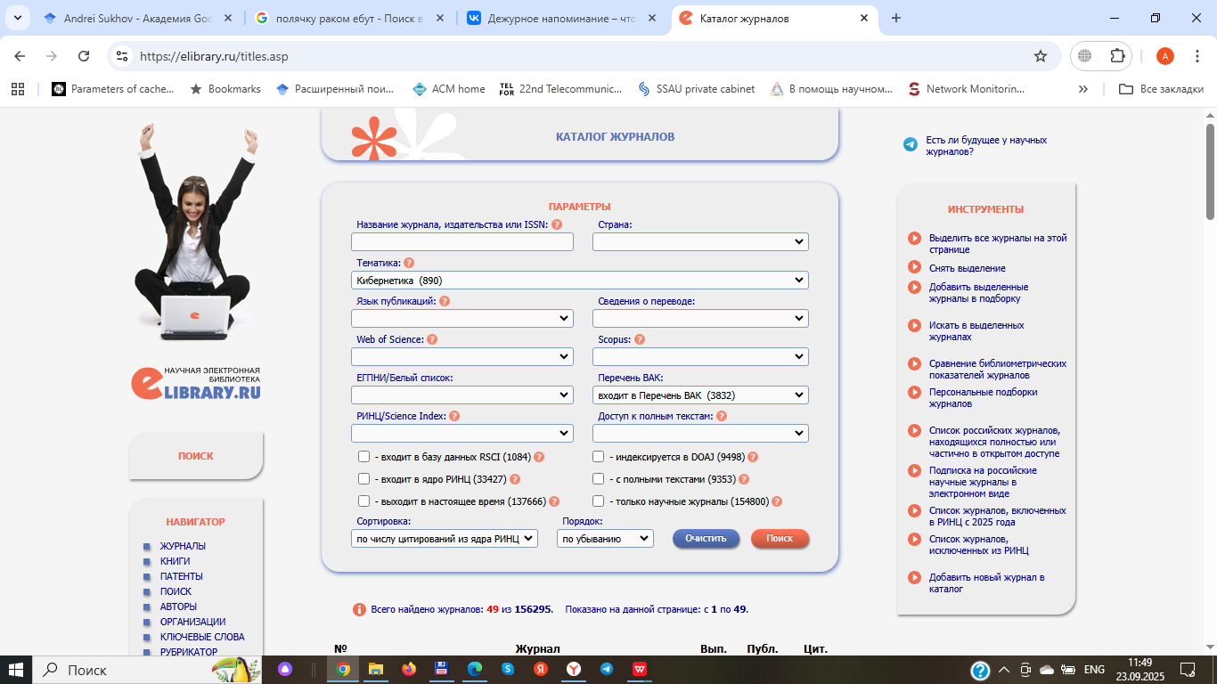

№ |  | Журнал | Вып. | Публ. | Цит.
1. |  | Автометрия  Сибирское отделение РАН, Институт автоматики и электрометрии СО РАН, Новосибирский национальный исследовательский государственный университет | 344 | 2843 | 8776
2. |  | Известия Российской академии наук. Теория и системы управления  Государственный научно-исследовательский институт авиационных систем, Российская академия наук, Российская академия наук | 191 | 2633 | 8564
3. |  | Pattern Recognition and Image Analysis. Advances in Mathematical Theory and Applications  Pleiades Publishing, Ltd. | 126 | 3211 | 8380
4. |  | Проблемы управления  Институт проблем управления им. В.А. Трапезникова РАН | 132 | 1470 | 3508
5. |  | Информационно-управляющие системы  Востриков А.А. | 136 | 1609 | 3358
6. |  | Известия ЮФУ. Технические науки  Южный федеральный университет | 170 | 5298 | 3353
7. |  | Программные продукты и системы  Куприянов Валерий Петрович | 122 | 2927 | 2844
8. |  | Прикладная информатика  Московский финансово-промышленный университет "Синергия" | 118 | 1415 | 1927
9. |  | International Journal of Open Information Technologies  Foundation for the Development of Internet Media, IT Education, Human Potential "League of Internet Media" | 151 | 1698 | 1768
10. |  | Моделирование и анализ информационных систем  Ярославский государственный университет им. П.Г. Демидова | 90 | 864 | 1620
11. |  | Онтология проектирования  Самарский национальный исследовательский университет им. акад. С.П. Королева, Самарский федеральный исследовательский центр РАН, ООО "Предприятие "Новая техника" | 57 | 582 | 1464
12. |  | Вестник компьютерных и информационных технологий  ООО "Издательский дом "Спектр" | 250 | 1972 | 1352
13. |  | Информатика и системы управления  Амурский государственный университет, Тихоокеанский государственный университет | 85 | 1509 | 1345
14. |  | Вестник Томского государственного университета. Управление, вычислительная техника и информатика  Национальный исследовательский Томский государственный университет | 71 | 867 | 1270
15. |  | Прикладная дискретная математика  Национальный исследовательский Томский государственный университет | 68 | 703 | 1266
16. |  | Нейрокомпьютеры: разработка, применение  ООО "Издательство "Радиотехника" | 207 | 1927 | 1077
17. |  | Программная инженерия  ООО "Издательство "Новые технологии" | 154 | 869 | 1067
18. |  | Cybernetics and Physics  Институт проблем машиноведения РАН | 62 | 478 | 1039
19. |  | Вестник Воронежского государственного университета. Серия: Системный анализ и информационные технологии  Воронежский государственный университет | 62 | 1168 | 1003
20. |  | Вестник Московского университета. Серия 15: Вычислительная математика и кибернетика  Московский государственный университет им. М.В. Ломоносова | 118 | 900 | 881
21. |  | Математическое моделирование и численные методы  Московский государственный технический университет им. Н.Э. Баумана (национальный исследовательский университет) | 46 | 334 | 795
22. |  | Робототехника и техническая кибернетика  Центральный научно-исследовательский и опытно-конструкторский институт робототехники и технической кибернетики | 48 | 480 | 616
23. |  | Проблемы информационной безопасности. Компьютерные системы  Санкт-Петербургский политехнический университет Петра Великого | 83 | 1074 | 486
24. |  | Автоматизация процессов управления  Научно-производственное объединение "Марс" | 80 | 1061 | 486
25. |  | Moscow University Computational Mathematics and Cybernetics  Allerton Press, Inc. | 67 | 478 | 476
26. |  | Информатика и автоматизация  Санкт-Петербургский Федеральный исследовательский центр РАН | 31 | 270 | 425
27. |  | Моделирование, оптимизация и информационные технологии  Воронежский институт высоких технологий | 50 | 1446 | 421
28. |  | Cloud of Science  Московский технологический институт | 32 | 348 | 321
29. |  | Известия Юго-Западного государственного университета. Серия: Управление, вычислительная техника, информатика. Медицинское приборостроение  Юго-Западный государственный университет | 55 | 892 | 292
30. |  | Информационные и математические технологии в науке и управлении  Институт систем энергетики им. Л.А. Мелентьева СО РАН | 40 | 584 | 275
31. |  | Вестник Российского нового университета. Серия: Сложные системы: модели, анализ и управление  Российский новый университет | 50 | 830 | 265
32. |  | Динамика сложных систем - XXI век  ООО "Издательство "Радиотехника" | 72 | 775 | 233
33. |  | Вестник кибернетики  Сургутский государственный университет | 57 | 792 | 227
34. |  | Интеллектуальные системы. Теория и приложения  Общество с ограниченной ответственностью "Интеллектуальные системы" | 40 | 604 | 156
35. |  | Математическая физика и компьютерное моделирование  Волгоградский государственный университет | 32 | 223 | 154
36. |  | Нанотехнологии: разработка, применение - XXI век  ООО "Издательство "Радиотехника" | 60 | 397 | 153
37. |  | Программные системы и вычислительные методы  Даниленко Василий Иванович | 51 | 417 | 151
38. |  | Математика и математическое моделирование  Некоммерческое партнерство «Национальный Электронно-Информационный Консорциум» (НП «НЭИКОН») | 41 | 151 | 146
39. |  | Прикладная математика и вопросы управления  Пермский национальный исследовательский политехнический университет | 41 | 369 | 116
40. |  | Discrete and Continuous Models and Applied Computational Science  Российский университет дружбы народов им. П. Лумумбы | 26 | 169 | 114
41. |  | Мягкие измерения и вычисления  ООО "Издательский дом "Научная библиотека" | 104 | 891 | 75
42. |  | Наноструктуры. Математическая физика и моделирование  Национальный исследовательский университет "Высшая школа экономики", ГНИИ ИТТ Информика, Фонд "Европейский центр по качеству" | 41 | 189 | 73
43. |  | Научный результат. Информационные технологии  Белгородский государственный национальный исследовательский университет | 38 | 296 | 72
44. |  | Успехи кибернетики  Федеральный научный центр Научно-исследовательский институт системных исследований Национального исследовательского центра "Курчатовский институт" | 22 | 239 | 42
45. |  | Проблемы искусственного интеллекта  Институт проблем искусственного интеллекта | 37 | 297 | 18
46. |  | System Analysis and Mathematical Modeling  Байкальский государственный университет | 22 | 191 | 12
47. |  | Системная инженерия и информационные технологии  Уфимский университет науки и технологий | 21 | 200 | 11
48. |  | Информационные технологии в УИС  Научно-исследовательский институт информационных технологий ФСИН России | 26 | 271 | 5
49. |  | Радиоэлектронная отрасль: проблемы и их решения  Мытищинский научно-исследовательский институт радиоизмерительных приборов, Автономная некоммерческая организация «Центр сертификации, обучения и консалтинга «Электронсертифика»

